關本所於勝興車站辦理三義鄉勝興車站步道暨周邊環境改善工程，預計將於109年6月8日(一)進行苗49線沿線排水溝工程，屆時施工路段將進行交通管制，非開挖期間皆為單向通行並預計於109年7月15日(三)後恢復正常通行，請該時段將會通行之民眾注意，避免交通堵塞。
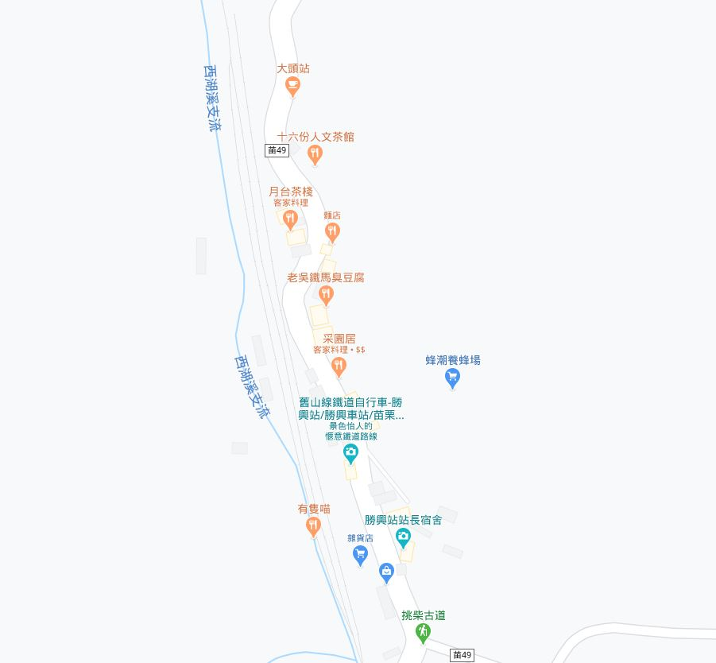
上圖紅色區域道路將進行單向通行，請通行車輛經過時注意安全。

